Wskaźniki cen towarów i usług konsumpcyjnych
we wrześniu 2025 r.
Ceny towarów i usług konsumpcyjnych we wrześniu 2025 r. wzrosły o 2,9% w porównaniu z analogicznym miesiącem ub. roku (przy wzroście cen usług o 5,8% i towarów o 1,9%).
2,9%
wzrost cen w porównaniu
z wrześniem 2024 r.
Wskaźnik cen towarów i usług konsumpcyjnych w skali roku (102,9) był taki sam jaki opublikowany w szybkim szacunku za wrzesień br.
W stosunku do poprzedniego miesiąca ceny towarów i usług utrzymały się przeciętnie na poziomie zano-towanym przed miesiącem (przy wzroście cen towa-rów o 0,1% i spadku cen usług o 0,2%).

Tablica 1. Wskaźniki cen towarów i usług konsumpcyjnych we wrześniu 2025 r.
WYSZCZEGÓLNIENIE | 09 2025 |  |  | 3 kw. 2025 |  | 01-09 2025 | WPŁYW ZMIAN  08 2025=  =100
WYSZCZEGÓLNIENIE | 09 2024=  =100 | 12 2024=  =100 | 08 2025=  =100 | 3 kw. 2024=100 | 2 kw. 2025=100 | 01-09 2024=100 | WPŁYW ZMIAN  08 2025=  =100
OGÓŁEM | 102,9 | 102,2 | 100,0 | 103,0 | 100,3 | 104,0 | x
Żywność i napoje  bezalkoholowe | 104,2 | 102,4 | 99,6 | 104,6 | 99,5 | 105,3 | -0,11
Napoje alkoholowe  i wyroby tytoniowe | 106,8 | 107,1 | 100,5 | 106,6 | 101,4 | 106,0 | 0,03
Odzież i obuwie | 99,2 | 96,8 | 102,7 | 98,8 | 95,7 | 98,6 | 0,10
Użytkowanie mieszkania lub domu i nośniki energii | 104,1 | 103,5 | 100,3 | 104,2 | 101,0 | 108,4 | 0,07
Wyposażenie mieszkania i prowadzenie gospodarstwa domowego | 99,1 | 99,3 | 100,3 | 99,2 | 99,5 | 99,8 | 0,02
Zdrowie | 104,8 | 104,4 | 100,4 | 104,8 | 101,1 | 105,0 | 0,02
Transport | 96,2 | 95,6 | 98,7 | 95,4 | 99,8 | 95,7 | -0,13
Łączność | 105,4 | 103,8 | 100,4 | 105,1 | 101,8 | 103,7 | 0,01
Rekreacja i kultura | 102,5 | 103,8 | 98,9 | 102,9 | 102,3 | 103,6 | -0,08
Edukacja | 106,8 | 104,4 | 102,6 | 108,0 | 101,7 | 108,1 | 0,03
Restauracje i hotele | 105,4 | 104,8 | 100,3 | 105,6 | 101,4 | 106,0 | 0,02
Inne towary i usługi | 102,0 | 101,7 | 100,5 | 101,5 | 100,4 | 102,0 | 0,03

Tablica ze wskaźnikami w bardziej szczegółowym ujęciu dostępna jest w pliku z danymi,
dołączonym do niniejszej informacji sygnalnej oraz w Dziedzinowych Bazach Wiedzy (DBW).

Wpływy zmian cen na wskaźnik cen towarów i usług konsumpcyjnych ogółem
We wrześniu br. w porównaniu z poprzednim miesiącem największy wpływ na wskaźnik cen towarów i usług konsumpcyjnych ogółem miały wyższe ceny w zakresie: odzieży i obuwia (o 2,7%), mieszkania (o 0,3%), napojów alkoholowych i wyrobów tytoniowych (o 0,5%) oraz edukacji (o 2,6%), które podwyższyły wskaźnik odpowiednio o: 0,10 p. proc, 0,08 p. proc. i po 0,03 p. proc. Niższe ceny w zakresie: transportu (o 1,3%), żywności (o 0,5%) oraz rekreacji i kultury (o 1,1%) obniżyły wskaźnik odpowiednio o: 0,13 p. proc., 0,12 p. proc. oraz 0,08 p. proc.
W porównaniu z analogicznym miesiącem poprzedniego roku wyższe ceny m.in. w zakresie: żywności (o 3,9%), mieszkania (o 3,1%), napojów alkoholowych i wyrobów tytoniowych (o 6,8%), restauracji i hoteli (o 5,4%) oraz zdrowia (o 4,8%) wpłynęły na wzrost wskaźnika ogółem odpowiednio o: 0,92 p. proc., 0,77 p. proc., 0,35 p. proc., 0,31 p. proc. i 0,28 p. proc. Niższe ceny w zakresie transportu (o 3,8%) oraz odzieży i obuwia (o 0,8%) obniżyły wskaźnik odpowiednio o 0,40 p. proc. i 0,03 p. proc.
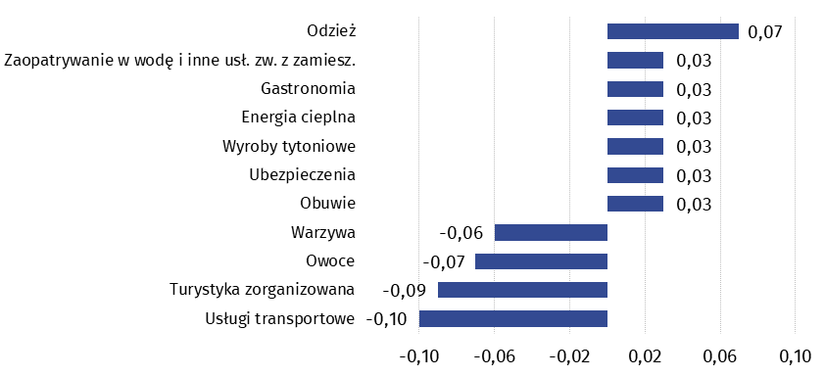
Wykres 1. Wpływ zmian cen wybranych grup towarów i usług konsumpcyjnych we wrześniu 2025 r. (w p. proc. w stosunku do miesiąca poprzedniego)

Wykres 2. System wag stosowany w obliczeniach wskaźników cen towarów i usług
konsumpcyjnych w 2025 r.
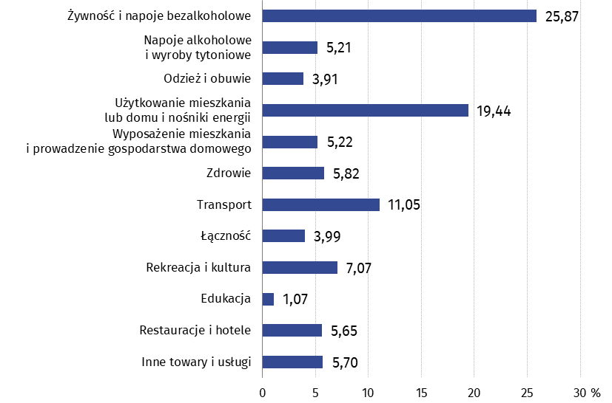

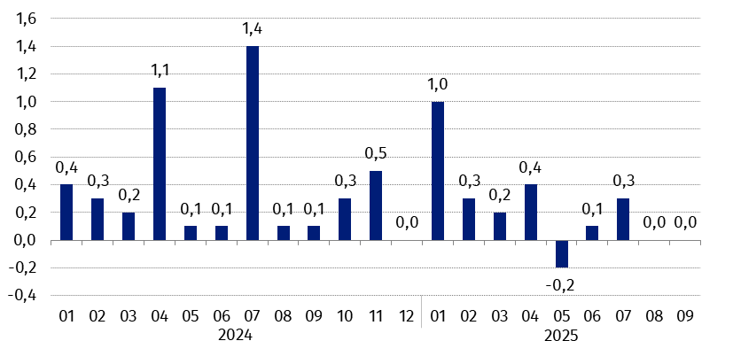
Wykres 3. Zmiany cen towarów i usług konsumpcyjnych w stosunku do poprzedniego miesiąca (w %)

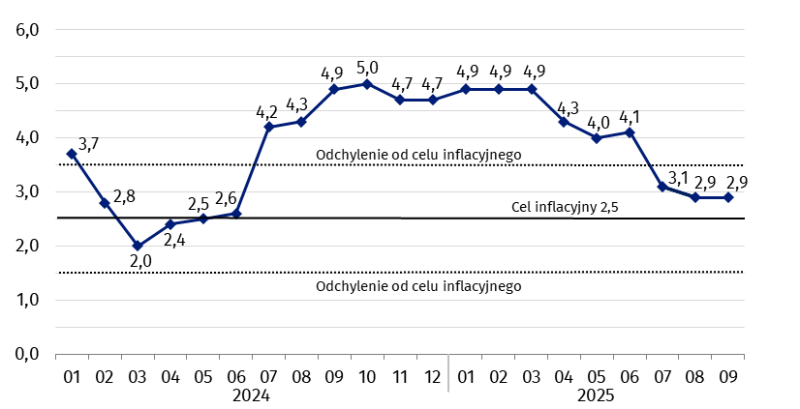
Wykres 4. Zmiany cen towarów i usług konsumpcyjnych w stosunku do analogicznego okresu roku poprzedniego (w %)
We wrześniu 2025 r. wskaźnik cen towarów i usług znajdował się w granicach odchyleń od celu inflacyjnego określonego przez Radę Polityki Pieniężnej (2,5% +/- 1 p. proc.).

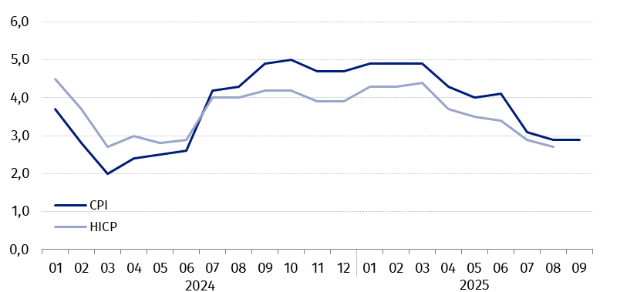
Wykres 5. Zmiany cen według wskaźnika cen towarów i usług konsumpcyjnych (CPI) oraz zharmonizowanego wskaźnika cen konsumpcyjnych (HICP) w stosunku
do analogicznego okresu roku poprzedniego (w %)
W przypadku cytowania danych Głównego Urzędu Statystycznego prosimy o zamieszczenie informacji: „Źródło danych GUS”, a w przypadku publikowania obliczeń dokonanych na danych opublikowanych przez GUS prosimy o zamieszczenie informacji: „Opracowanie własne na podstawie danych GUS”.
Opracowanie merytoryczne:  Departament Handlu i Usług  Dyrektor Ewa Adach-Stankiewicz  Tel: 22 608 31 24 | Rozpowszechnianie:  Wydział Współpracy z Mediami  Tel. komórkowy: +48 695 255 032  Tel. stacjonarne: +48 22 608 38 04  +48 22 608 30 09  +48 22 449 41 45  e-mail: obslugaprasowa@stat.gov.pl

www.stat.gov.pl

@GUS_STAT

@GlownyUrzadStatystyczny

gus_stat

glownyurzadstatystycznygus

glownyurzadstatystyczny
Powiązane opracowania
Komunikaty i obwieszczenia Prezesa GUS
Informacje sygnalne
Informacja na temat zmian w zakresie „koszyka inflacyjnego” w 2025 roku
Temat dostępny w bazach danych
Dziedzinowa Baza Wiedzy (DBW) Ceny
Bank Danych Makroekonomicznych (BDM)
Bank Danych Lokalnych (BDL)
Wskaźniki cen (Obszary tematyczne: Ceny. Handel)
Ceny (Obszary tematyczne: Ceny. Handel)
Ważniejsze pojęcia dostępne w słowniku
Wskaźnik cen towarów i usług konsumpcyjnych
Cena detaliczna

